**ĐẠI HỌC QUỐC GIA TP. HỒ CHÍ MINH**

**TRƯỜNG ĐẠI HỌC CÔNG NGHỆ THÔNG TIN**

**KHOA CÔNG NGHỆ PHẦN MỀM**

**BÁO CÁO ĐỒ ÁN MÔN HỌC**

**Seminar các vấn đề hiện đại của CNPM – SE400.P11**

**ĐỀ TÀI:**

**CÔNG NGHỆ THỰC TẾ ẢO TĂNG CƯỜNG TRONG MUA SẮM NỘI THẤT TRỰC TUYẾN**

**GV HƯỚNG DẪN: ThS. Đinh Nguyễn Anh Dũng**

**SV THỰC HIỆN:**

1. Lê Văn Phú – 21522466
2. Lê Hoài Hải - 21522032

**TP. HỒ CHÍ MINH, 2024**

LỜI CẢM ƠN

Đầu tiên, em xin gởi lời cảm ơn chân thành đến tập thể quý Thầy Cô Trường Đại học Công nghệ thông tin – Đại học Quốc gia TP.HCM và quý Thầy Cô khoa Công nghệ phần mềm đã giúp cho em có những kiến thức cơ bản làm nền tảng để thực hiện đề tài này.

Đặc biệt, em xin gửi lời cảm ơn và lòng biết ơn sâu sắc nhất tới Thầy Đinh Nguyễn Anh Dũng. Thầy đã trực tiếp hướng dẫn tận tình, sửa chữa và đóng góp nhiều ý kiến quý báu giúp em hoàn thành tốt báo cáo môn học của mình.

Trong thời gian một học kỳ thực hiện đề tài, em đã vận dụng những kiến thức nền tảng đã tích lũy đồng thời kết hợp với việc học hỏi và nghiên cứu những kiến thức mới. Từ đó, em vận dụng tối đa những gì đã thu thập được để hoàn thành một báo cáo đồ án tốt nhất. Tuy nhiên, trong quá trình thực hiện, em không tránh khỏi những thiếu sót. Chính vì vậy, em rất mong nhận được những sự góp ý từ phía các Thầy Cô nhằm hoàn thiện những kiến thức mà em đã học tập và là hành trang để em thực hiện tiếp các đề tài khác trong tương lai.

Xin chân thành cảm ơn các quý Thầy Cô!

Sinh viên thực hiện

**Lê Văn Phú / Lê Hoài Hải**

**NHẬN XÉT CỦA GIẢNG VIÊN HƯỚNG DẪN**

**........................................................................................................................................................................................................................................................................................................................................................................................................................................................................................................................................................................................................................................................................................................................................................................................................................................................................................................................................................................................................................................................................................................................................................................................................................................................................................................................................................................................................................................................................................................................................................................................................................................................................................................................................................................................................................................................................................................................................................................................................................................................................................................................................................................................................................................................................................................................................................................................................................................................................................................................................................................................................................................................................................................................................................................................................................................................................................................................................................................................................................................................................................................................................................................................................................................................................................................................................................................................................................................................................................................................................................................................................................................................................................................................................................................................................................................................................................................................................................................**

Tp.HCM, ngày … tháng …. năm 2024

**GVHD**

**ThS. Đinh Nguyễn Anh Dũng**

MỤC LỤC

Chương 1. GIỚI THIỆU 1

1.1. Lý do chọn đề tài 1

1.2. Mục tiêu đề tài 1

1.3. Phạm vi nghiên cứu 1

1.3.1. Phạm vi môi trường 1

1.3.2. Phạm vi chức năng 1

1.4. Đối tượng nghiên cứu 1

Chương 2. CƠ SỞ LÝ THUYẾT 2

2.1. Tổng quan về AR 2

2.1.1. Định nghĩa 2

2.1.2. Lịch sử phát triển 3

2.1.3. Lĩnh vực áp dụng 4

2.1.4. Lợi ích và thách thức khi sử dụng AR 6

2.1.5. Một số trang web sử dụng AR 7

2.2. WebXR 9

2.2.1. Các thành phần của WebXR 9

2.2.2. Lịch sử hình thành 9

2.2.3. WebAR 10

2.2.3.1. Cách hoạt động của WebAR 11

2.3. Three.js 15

2.3.1. Các thành phần chính của Three.js 17

2.3.2. Lịch sử ra đời 20

2.3.3. Three.js có thể giải quyết những vấn đề gì? 21

2.3.4. Lý do chọn công nghệ 21

2.3.5. Các công nghệ liên quan 22

NHẬN XÉT VÀ KẾT LUẬN 25

**DANH MỤC BẢNG**

**DANH MỤC HÌNH ẢNH**

# GIỚI THIỆU

## Lý do chọn đề tài

## Mục tiêu đề tài

Tạo một website thương mại điện tử với các chức năng cơ bản.

Tích hợp khả năng xem mô hình sản phẩm 3D 360 độ.

Xem và di chuyển đồ nội thất thông qua camera điện thoại.

## Phạm vi nghiên cứu

### Phạm vi môi trường

Sản phẩm sẽ được triển khai phát triển trên môi trường web.

### Phạm vi chức năng

Bảng .: Bảng phạm vi chức năng của ứng dụng

|  |  |  |  |  |
| --- | --- | --- | --- | --- |
| **STT** |  |  | **Chức năng** | **Mô tả** |
|  |  |  |  |  |

## Đối tượng nghiên cứu

# CƠ SỞ LÝ THUYẾT

## Tổng quan về AR

### Định nghĩa

Thực tế ảo tăng cường (Augemented Reality) là một phiên bản nâng cấp của thế giới thật sử dụng những thông tin kỹ thuật số (hình ảnh, âm thanh và các thành phần cảm biến khác).

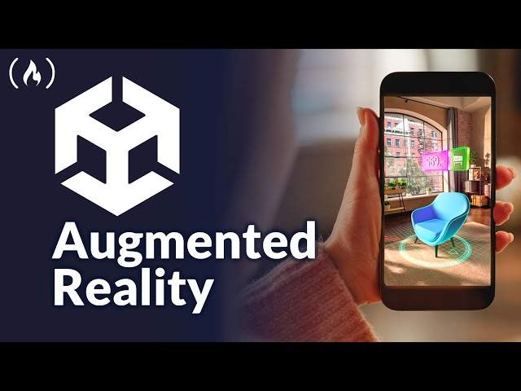Nó sử dụng các phần cứng và phần mềm như ứng dụng, màn hình để kết hợp những thông tin kỹ thuật số đó với môi trường thực.

Hình .: Augemented Reality – Thực tế ảo tăng cường

### Lịch sử phát triển

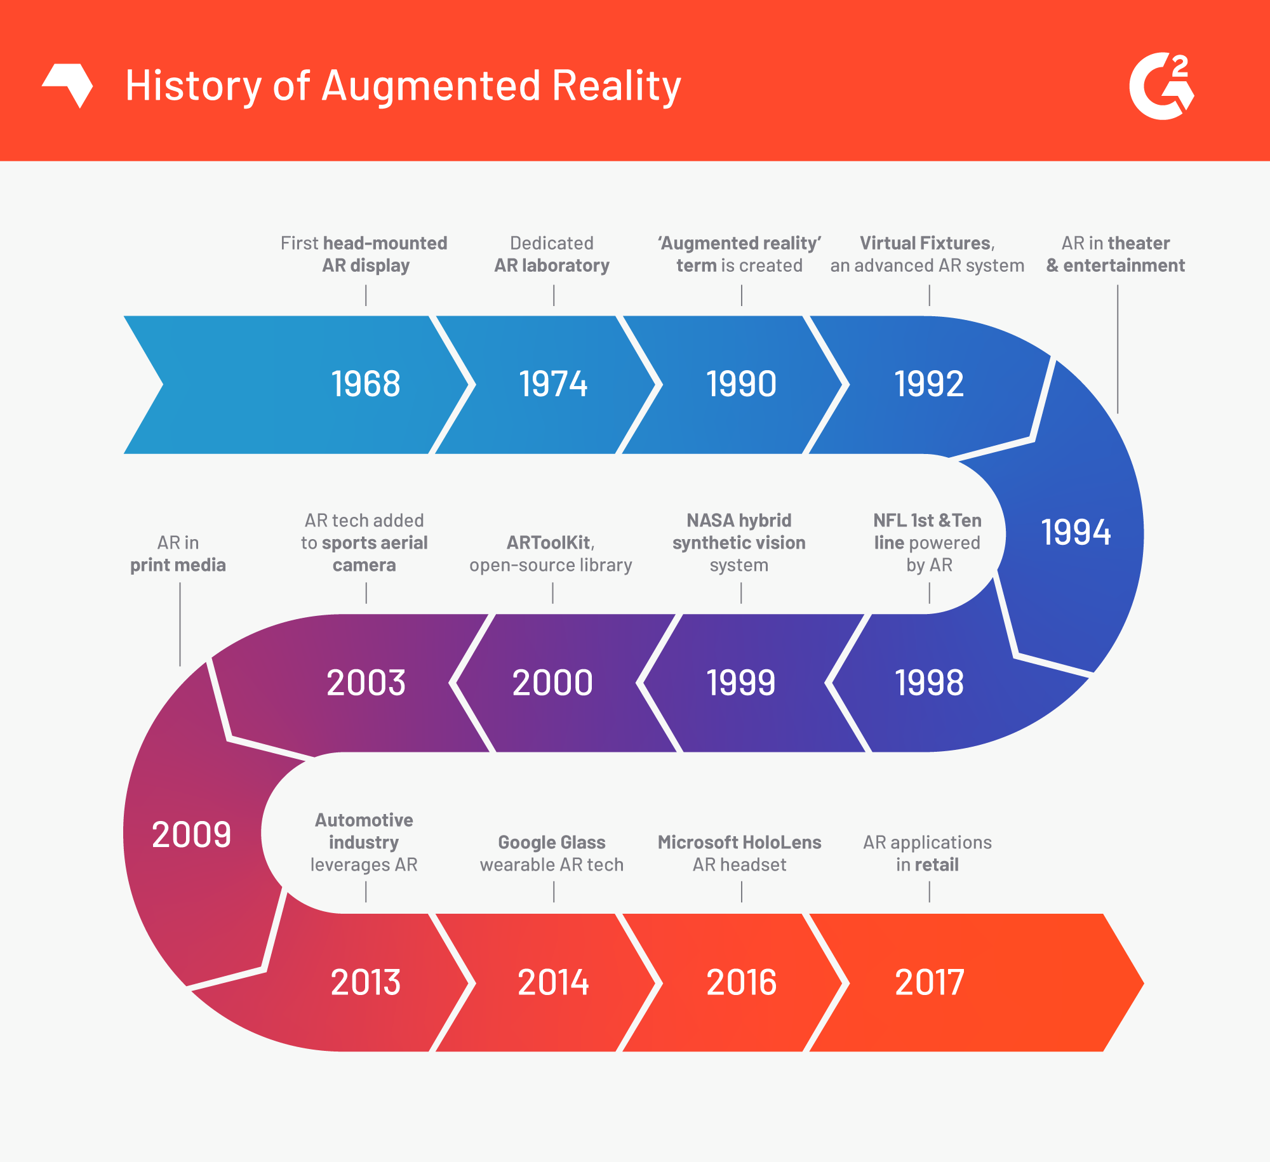

Hình .: Lịch sử hình thành của AR

AR lần đầu được phát minh vào năm 1968 bởi Ivan Sutherland. Sản phẩm có tên The Sword of Damocles là một màn thiết bị có màn hình gắn chặt vào mắt con người để tạo trải nghiệm bằng cách hiển thị những đồ họa tạo ra bởi máy tính.

Sau đó vào năm 1974, Myron Krueger tạo một môi trường AR mang tính tương tác bằng cách sử dụng một máy quay video và một máy chiếu để chiếu bóng lên màn hình.

Không lâu sau đó vào năm 1990, một nhà nghiên cứu tại Boeing đặt tên chính thức cho công nghệ AR là “Augemented Reality”. Vào những năm đó, AR được sử dụng chủ yếu ở trong các ngành công nghiệp như kỹ thuật hàng không vũ trụ và máy móc quân sự. Mục đích là giúp các kỹ sư khắc phục sự cố một cách hiệu quả hơn.

Trong thời đại hiện đại, công nghệ AR hầu như đã tiếp cận đến người dùng hằng ngày. Google và Microsoft đã tạo ra Google Class và Microsoft Hololens phục vụ cho nhiều người hơn với những sự nâng cao về hiệu suất và hiệu quả trong đời sống hằng ngày của người dùng.

Ngoài ra, AR thực sự mạnh mẽ trong các lĩnh vực bán lẻ từ năm 2017 trở đi bởi sự tiện dụng của nó. Người dùng chỉ cần một thiết bị di động thông minh có trang bị AR sẽ có thể trải nghiệm được dịch vụ, sản phẩm một cách chân thực.

### Lĩnh vực áp dụng

**Marketing và Sales**

Việc sử dụng AR trong lĩnh vực trên giúp tạo cơ hội cho các tập đoàn để nâng cao trải nghiệm của các sản phẩm của họ. Hiện tại, AR được sử dụng phổ biến ở trên các trang thương mại trên mạng xã hội như Facebook và Instagram.



Hình .: AR trong Marketing và Sales

**Giáo dục**

AR hứa hẹn sẽ cung cấp những bài học sinh động, giúp học sinh, sinh viên có thể hiểu các kiến thức, khái niệm trừu tượng một cách chân thực, dễ hiểu. Ngày nay, việc áp dụng AR ở trong giáo dục chưa thực sự phổ biến, nhưng điều này sẽ thay đổi trong vài năm tới.

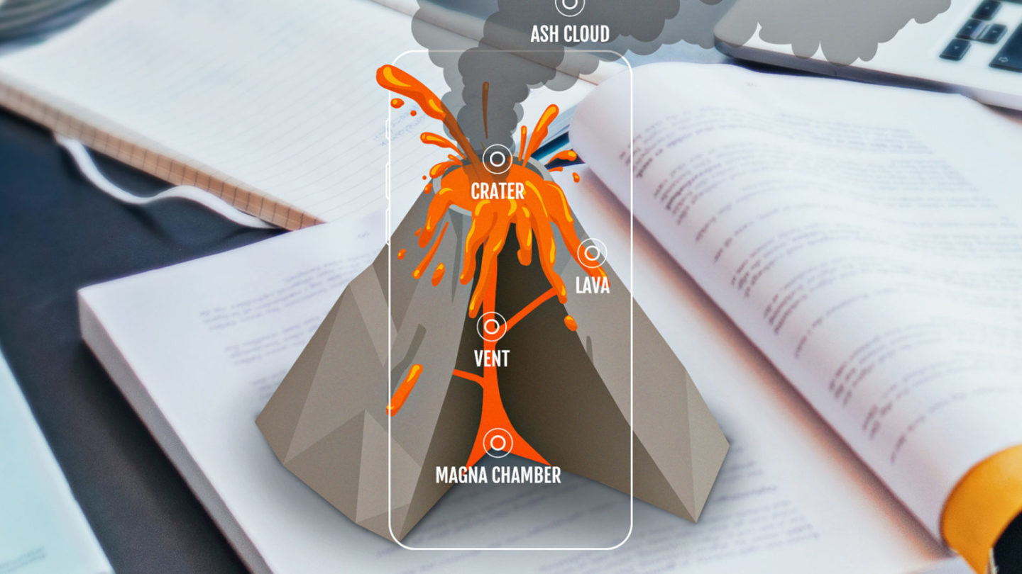

Hình .: AR trong lĩnh vực giáo dục

**Game**

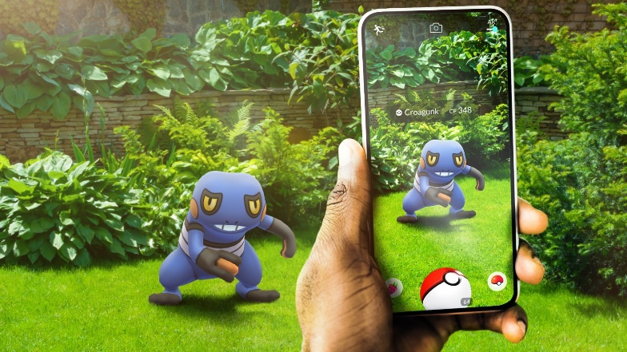Việc tích hợp AR vào trong các trò chơi sẽ khiến nó trở nên thu hút hơn. Khi chơi các trò chơi có AR, người chơi có khả năng thực hiện những điều mà họ không thể làm được ở ngoài đời thực

Hình .: AR trong lĩnh vực game

### Lợi ích và thách thức khi sử dụng AR

Lợi ích:

* Tăng cường trải nghiệm người dùng: AR mang lại trải nghiệm tương tác và sinh động hơn, giúp người dùng kết nối tốt hơn đến sản phẩm và thông tin mà AR muốn truyền tải. VD: Xem trước các sản phẩm nội thất, giày dép, trang sức…
* Hỗ trợ giáo dục và đào tạo: AR có thể tái hiện môi trường thực tế ảo một cách trực quan, hữu ích trong giáo dục, y tế, sinh học, đào tạo kỹ thuật. VD: Các mô hình AR về vật lý, cơ thể người…
* Hỗ trợ tiếp thị và quảng cáo: AR giúp tạo các chiến dịch quảng cáo trở nên sinh động và thú vị hơn, tạo ra hiệu quả đáng kể so với quảng cáo truyền thống.

Thách thức:

* Chi phí trang bị phần cứng cho thực tế tăng cường AR: Hiện nay, các trải nghiệm AR thường được cung cấp thông qua các ứng dụng di động, tuy nhiên các thiết bị di động thường thiếu đi công nghệ lập bản đồ phòng và cảm biến chiều sâu nên sẽ ảnh hưởng đến trải nghiệm của người dùng. Còn các thiết bị AR hiện tại vẫn còn khá đắt đỏ để có thể trở thành những sản phẩm đại chúng hơn.
* Khó khăn trong bảo mật mô hình: Các mô hình có thể chứa các bí mật kinh doanh của doanh nghiệp (áo quần, giày dép…) nên cần được bảo mật kỹ càng. Tuy nhiên, việc bảo mật các thông tin điện tử này còn nhiều khó khăn.
* Rủi ro an toàn: Các ứng dụng thực tế tăng cường có thể gây mất tập trung và dẫn đến chấn thương thân thể, đơn cử như việc nhiều người chơi bị thương khi chơi Pokemon Go. Tương tự như vậy, các ứng dụng thực tế tăng cường có thể dẫn tới các thương tích nghiêm trọng khi sử dụng trong các môi trường tiềm ẩn nhiều rủi ro như đường phố, công trường, khu vực y tế…

### Một số trang web sử dụng AR

McDonal’s ở Thụy Điển đã thay bóng bay trang trí bằng bóng bay WebAR để thân thiện với môi trường. Những khách đã mua hàng cũng sẽ đắm chìm trong những quả bóng bay AR trong không gian ảo và có thể vừa ăn vừa trò chuyện tại McDonald’s.

Kinder – Jump into Africa Portal là một trò chơi chuyển đến Châu Phi theo đúng nghĩa đen và mang đến cho bạn trải nghiệm đi săn. Nó sẽ là một cổng 3D WebAR, nơi các gia đình có thể tương tác và khám phá xavan châu Phi.

Bia sài gòn đã in QR Code lên vỏ bia của mình để quảng cáo sản phẩm, và khi người dùng quét mã này, họ sẽ thấy con rồng bay xung quanh lon bia.

Hình .: Bia Sài Gòn sử dụng AR để hỗ trợ quảng cáo sản phẩm của họ

Tăng giá trị sản phẩm và niềm tin mua hàng của khách hàng: IKEA sử dụng WebAR để giúp khách hàng của họ có thể xem trước các sản phẩm nội thất sẽ trông như thế nào khi đặt vào căn phòng của họ.

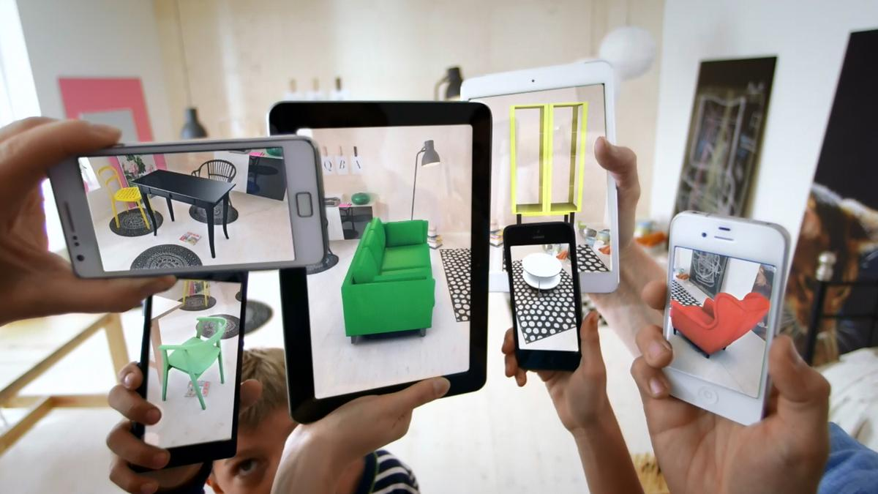

Hình .: Lợi ích khi sử dụng AR trong các trang web bán đồ nội thất

## WebXR

Sự phát triển nhanh chóng của công nghệ thực tế ảo (VR) và thực tế tăng cường (AR) đã mang lại các ứng dụng nổi bật, chẳng hạn như trò chơi Pokemon Go và các thiết bị VR. Tuy nhiên, các ứng dụng đó thường tập trung vào nền tảng di động hoặc đòi hỏi thiết bị chuyên dụng, gây khó khăn cho việc phổ biến rộng rãi trên nền tảng web. Để khắc phục điều này, WebXR đã ra đời nhằm đưa công nghệ XR (bao gồm VR và AR) đến gần hơn với người dùng web mà không yêu cầu phần cứng phức tạp.

### Các thành phần của WebXR

WebXR là sự kết hợp giữa WebVR và WebAR, hai công nghệ giúp đưa nội dung ảo đến thế giới thực, tạo nên trải nghiệm trực quan và sống động. Trong đó:

WebVR (Virtual Reality): VR tạo ra không gian mô phỏng cho người dùng thông qua các thiết bị chuyên dụng như kính VR. Khi người dùng đeo kính và di chuyển, hệ thống cảm biến sẽ truyền dữ liệu đến máy tính, tạo ra môi trường ảo chân thực theo thời gian thực. Trước khi có WebXR, WebVR đã đóng vai trò quan trọng trong các ứng dụng VR trên nền tảng web, tuy nhiên yêu cầu về phần cứng chuyên dụng của WebVR là một hạn chế lớn.

WebAR (Augmented Reality cho web): Khác với VR, AR không tạo ra toàn bộ không gian ảo mà chỉ bổ sung các thành phần ảo vào thế giới thực, ví dụ như con Pokemon trong trò chơi Pokemon Go. AR mang lại sự kết hợp tự nhiên giữa môi trường thật và các đối tượng ảo, từ đó tạo nên trải nghiệm phong phú và linh hoạt hơn so với VR.

### Lịch sử hình thành

API WebVR đầu tiên được giới thiệu vào năm 2014 bởi các nhà phát triển tại Mozilla, với mục tiêu đưa công nghệ thực tế ảo lên web.

Vào ngày 1 tháng 3 năm 2016, nhóm Mozilla VR và Google Chrome đã công bố bản phát hành đầu tiên 1.0 của API WebVR.

Phiên bản Chrome 79 (phát hành ngày 13 tháng 12 năm 2019) là trình duyệt đầu tiên phát hành kèm theo WebVR 1.0.

WebVR 1.0 nhanh chóng được thay thế bằng phiên bản WebVR 1.1, mặc dù chỉ có những cải tiến nhỏ nhưng cũng đã đủ để phá vỡ bất kỳ ứng dụng nào đang được viết bằng WebVR 1.0.

Tuy nhiên, WebVR yêu cầu các thiết bị vật lý VR như Oculus Rift, HTC Live, Google Cardboard… Và cùng với sự phát triển mạnh mẽ và nhanh chóng của AR với các nền tảng nổi bật như ARKit hay ARCode, WebVR bây giờ đã gặp phải vấn đề lớn trong việc hỗ trợ AR. Do đó, yêu cầu về một chuẩn thống nhất cho VR và AR xuất hiện, nhằm tạo ra các trải nghiệm mang tính tương tác hơn, linh hoạt hơn và hỗ trợ nhiều thiết bị hơn.

WebXR đã được phát triển để giải quyết như cầu đó. Với mục tiêu thay thế WebVR và mở rộng khả năng hỗ trợ cả VR và AR, phiên bản đầu tiên của WebXR đã được ra mắt cùng với Chrome 81 (phát hành tháng 11 năm 2020).

### WebAR

WebAR là công nghệ cho phép người dùng trải nghiệm AR trực tiếp trên trình duyệt mà không cần tải xuống các ứng dụng đặc biệt. WebAR kết hợp các kỹ thuật xử lý hình ảnh, nhận diện không gian và tương tác thời gian thực để tích hợp các đối tượng ảo vào thế giới thực thông qua camera của thiết bị.

#### Cách hoạt động của WebAR

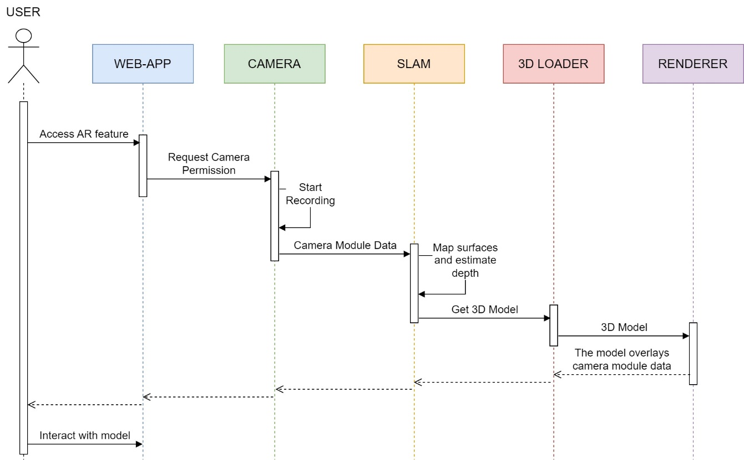

Hình .: Cách hoạt động của WebAR

**Luồng hoạt động chính của WebAR:**

* **Người dùng** truy cập vào tính năng AR.
* **Web-app** sẽ yêu cầu quyền truy cập camera để có thể quay lại không gian xung quanh.
* **Camera** bắt đầu quay lại không gian xung quanh và gửi dữ liệu qua bước tiếp theo
* Thuật toán sẽ được áp dụng để tính toán mặt phẳng, các cạnh, tường từ dữ liệu nhận được (**markerless tracking**)
* Web-app yêu cầu load mô hình 3D thông qua **3D Model Loader** sau khi đã có dữ liệu về không gian xung quanh.
* **Renderer** sẽ render mô hình 3D chồng lên không gian mà người dùng nhìn thấy qua điện thoại.
* Người dùng thực hiện tương tác với mô hình 3D (phóng to, thu nhỏ, xoay…).

**Thuật toán Markerless Tracking:**

* Định vị và lập bản đồ đồng thời (SLAM):
* SLAM là một kỹ thuật thị giác máy tính dùng để tạo ra bản đồ 3D của môi trường và đồng thời xác định vị trí của thiết bị trong không gian đó. Thuật toán này dựa vào các cảm biến của thiết bị như camera và IMU (đơn vị đo lường quán tính) để thu thập các đặc điểm của môi trường như cạnh, góc, và kết cấu.
* Thuật toán SLAM liên tục quét và xây dựng bản đồ ảo, cho phép ứng dụng AR nhận diện mặt phẳng và đặt nội dung số chính xác ngay cả khi người dùng di chuyển.
* Phát hiện mặt phẳng:
* Sau khi môi trường được lập bản đồ, bước tiếp theo là phát hiện các mặt phẳng, chẳng hạn như sàn hoặc bàn, nơi có thể đặt các đối tượng ảo. Các mặt phẳng ngang và dọc có thể được phát hiện và hệ thống AR sẽ sử dụng dữ liệu này để điều chỉnh vị trí, tỷ lệ và góc độ của các đối tượng ảo dựa trên không gian thực tế.
* Điều này đặc biệt quan trọng trong các ứng dụng như xem trước nội thất, nơi mà các vật phẩm cần được đặt thực tế trên sàn hoặc mặt bàn.
* Theo dõi điểm “đặc trưng”:
* Bên cạnh các mặt phẳng, markerless tracking còn nhận diện các điểm đặc trưng quan trọng, như các cạnh hoặc góc trong môi trường, giúp hệ thống AR “neo” nội dung số vào những điểm cố định.
* Các điểm này cung cấp dữ liệu tham chiếu ổn định, hỗ trợ điều chỉnh các đối tượng ảo chính xác dựa trên góc nhìn của người dùng và đảm bảo chúng xuất hiện cố định tại vị trí đã được xác định.
* Cảm biến chiều sâu:
* Cảm biến chiều sâu, có mặt trên một số thiết bị hỗ trợ AR, bổ sung một lớp độ chính xác cho markerless tracking. Bằng cách hiểu khoảng cách giữa các đối tượng và mặt phẳng, hệ thống AR có thể tạo ra trải nghiệm tương tác và thực tế hơn. VD: Cảm biến chiều sâu giúp các đối tượng ảo có thể xuất hiện phía trước hoặc phía sau các đối tượng thực tế, tạo chiều sâu cho trải nghiệm AR.
* Ước lượng ánh sáng:
* Nhiều hệ thống AR không cần marker sử dụng tính năng ước lượng ánh sáng để nắm bắt điều kiện ánh sáng trong không gian thực và áp dụng ánh sáng tương tự cho các đối tượng ảo. Điều này giúp tăng tính chân thực cho trải nghiệm AR khi các đối tượng ảo có vẻ hòa hợp tự nhiên với môi trường xung quanh.

Hình .: Ước lượng ánh sáng ở trong AR

**SLAM (Simultaneous Localization and Mapping)**: là một trong những thuật toán then chốt trong các hệ thống robot hoặc thực tế ảo tăng cường (AR), cho phép định vị thiết bị và xây dựng bản đồ không gian xung quanh một cách đồng thời. SLAM gồm các bước chính sau đây:

* Nhận diện các “đặc trưng”:
* Bước đầu tiên của SLAM là xác định các “đặc trưng” nổi bật trong môi trường xung quanh, ví dụ như các góc, cạnh, hoặc các chi tiết rõ ràng trên các bề mặt.
* Camera hoặc các cảm biến khác (ví dụ như LiDAR hoặc cảm biến chiều sâu) sẽ thu thập dữ liệu về các đặc trưng này, biến chúng thành những điểm mốc để theo dõi vị trí và khoảng cách.
* Phân biệt các “đặc trưng”:
* Sau khi nhận diện đặc trưng, SLAM phải xác định được các đặc trưng đã nhận diện trong các lần đo khác nhau có phải là cùng một đặc trưng hay không. Việc này giúp đảm bảo tính chính xác trong quá trình định vị, bởi nó giúp hệ thống không lặp lại các điểm đã biết.
* Ước lượng chuyển động:
* Dựa trên các “đặc trưng” đã quét, thuật toán SLAM sẽ ước lượng chuyển động của thiết bị, bao gồm dịch chuyển và xoay góc.
* Giúp xác định được vị trí và hướng nhìn của thiết bị trong không gian 3D dựa vào các “đặc trưng” đã được ghi nhận. Điều này thường được thực hiện thông qua **phương pháp bình phương cực tiểu Gauss-Newton.**
* Xây dựng bản đồ cục bộ:
* Bản đồ cục bộ là bản đồ mà người dùng nhìn thấy trong màn hình
* Trong quá trình di chuyển, SLAM sẽ cập nhật bản đồ cục bộ của môi trường xung quanh, bao gồm các đặc trưng đã xác định.
* Bản đồ này liên tục được mở rộng và cải thiện khi thiết bị di chuyển, cung cấp một bức tranh chi tiết về các khu vực lân cận mà thiết bị đã đi qua.
* Khi thiết bị quay lại một khu vực đã đi qua, SLAM sẽ kiểm tra sự tương đồng giữa vị trí hiện tại và bản đồ đã xây dựng. Nếu phát hiện thấy sai lệch SLAM sẽ sử dụng các kỹ thuật **sửa lỗi loop closure** để điều chỉnh vị trí của thiết bị và bản đồ cho khớp với thực tế.
* Cập nhật bản đồ toàn cục:
* Bản đồ toàn cục là bản đồ tổng hợp không gian mà thiết bị đã đi qua.
* Khi thiết bị hoàn thành một vòng di chuyển hoặc thay đổi môi trường, thuật toán SLAM sẽ cập nhật bản đồ toàn cục để phản ánh những thay đổi mới nhất.

## Three.js



Hình .: Công nghệ Three.js

Three.js là một thư viện sử dụng Javascript để tạo đồ họa 3D trên web, cung cấp tính đơn giản và linh hoạt. Các lập trình viên kể cả người mới hay những người thâm niên đều có thể tận dụng Three.js để tạo những thực thể 3D đẹp mắt.

Thư viện này sử dụng WebGL để vẽ 3D. Tức là WebGL sẽ build hình ảnh 3D dựa theo code ThreeJS của ta để vẽ các điểm, đường hay tam giác, nó giúp ta tạo nên các hình ảnh 3D trên browser chỉ bằng javascript.

Các chức năng chính:

* Tạo và hiển thị các đối tượng 3D:
* Các chức năng hỗ trợ tạo ra các hiệu ứng, động lực học và ánh sáng.
* Tích hợp WebGL để tăng cường khả năng đồ họa 3D của GPU.
* Tương tác cao với các thành phần khác của web như HTML, CSS và JS.

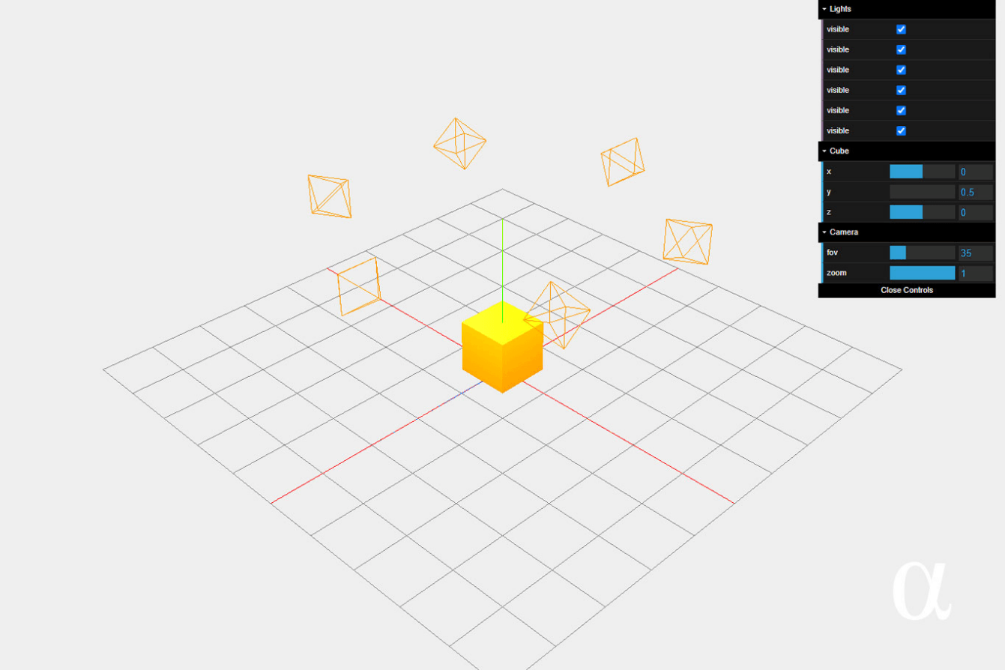

Hình .: Hình ảnh mô tả về Three.js

### Các thành phần chính của Three.js

Hình .: Các thành phần của Three.js

**The scene**:

Được ví như là một vũ trụ thu nhỏ, là nơi chứa mọi thứ và users có thể nhìn thấy được, ở đây là các thực thể.

Nó định nghĩa một hệ trục tọa độ Oxyz có tên là World Space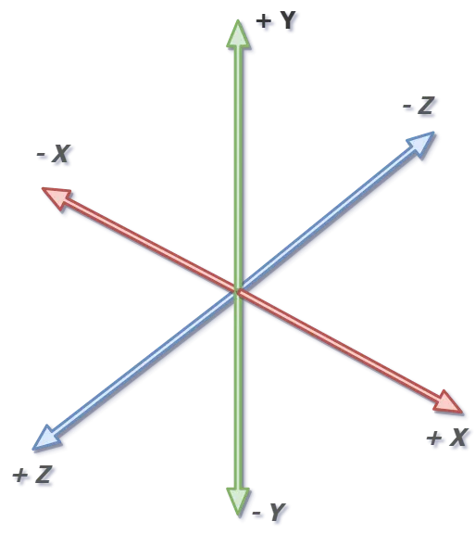

Hình .: Hệ trục tọa độ Oxyz

Điểm trung tâm nhất của hệ trục chính là điểm (0,0,0) gọi là gốc tọa độ. Mỗi khi mà chúng ta tạo một thực thể và thêm vào the Scene, nó sẽ nằm ở gốc tọa độ, và bất cứ khi nào chúng ta di chuyển nó, Three.js sẽ đều xử lý dựa vào hệ trục tọa độ này.

**The camera**:

Nó là một telescope hay đôi mắt nhìn hay trỏ trực tiếp vào the scene.

The scene được ví như là một vũ trụ thu nhỏ, nhưng trong ngữ cảnh này nó là một không gian thuần túy toán học. Để có thể quan sát và xem được khung cảnh thì chúng ta phải cần mở một cửa sổ (window) vào không gian này và chuyển đổi nó thành thứ mà mắt người có thể hiểu được, và đó chính là camera.

Với three.js, nó sử dụng các kỹ thuật **projections** hay còn biết đến là phép chiếu nhằm giúp chuyển đổi những không gian thuần túy toán học này sang thứ mà con người có thể nhìn được như ngoài đời thực.

Bảng .: Bảng so sánh các phép chiếu.

|  |  |
| --- | --- |
| Phép chiếu phối cảnh (Perspective projection) | Phép chiếu trực giao (Orthographic Projection) |
| * Mô phỏng cách mắt con người nhìn thế giới * Vật càng xa thì càng nhỏ. * Các đường ray song song có thể gặp nhau ở điểm tụ (như khi ta nhìn đường ray tàu hỏa kéo dài ra xa) * Tạo cảm giác độ sâu và không gian 3D tự nhiên | * Không có hiệu ứng xa gần. * Các đường song song luôn song song, không giao nhau. * Không có cảm giác độ sâu như thế giơi thực |

**The renderer**: Nếu như scene là một vũ trụ thu nhỏ, camera được ví như một đôi mắt nhìn vào hành tinh thu nhỏ đó thì renderer ở đây sẽ là một họa sĩ nhìn qua telescope và vẽ những gì họ thấy một cách nhanh chóng.

Hình .: Thành phần Mesh, Geometry, Material

**Mesh**: là một thực thể có thể nhìn thấy được, được sử dụng trong đồ họa 3D máy tính, chịu trách nhiệm hiển thị tất cả các loại thực thể 3D (có thể là chó, mèo hay con người).

**Geomery & Material**: Là các thành phần cấu thành Mesh, nó sẽ định nghĩa hình dạng của thực thể 3D; trong khi đó, Material sẽ định nghĩa bề mặt của thực thể trông như thế nào, làm bằng chất liệu gì? Ví dụ như bề mặt gỗ, bề mặt xi măng.

### Lịch sử ra đời

Three.js lần đầu tiên được phát hành bởi Ricardo Cabello ở trên Github vào tháng 4 năm 2010.

Ý tưởng của nó là đơn giản hóa việc tạo đồ họa 3D ở trên nền tảng Web. Trước đây, các nhà phát triển đã phải viết những dòng lệnh phức tạp sử dụng WebGL. Three.js ra đời để giải quyết vấn đề trên với các mục tiêu như trừu tượng hóa những sự phức tạp và khiến nó trở nên dễ tiếp cận hơn với đại đa số người dùng.

Đến tận ngày nay, Three.js là một thư viện quan trọng mà hầu hết các hệ thống liên quan đến xử lý đồ họa 3D đều phải phụ thuộc vào. Một số ứng dụng web phổ biến như games; website có trải nghiệm VR, AR; hay những website mang tính tương tác cao.

Những cột mốc quan trọng:

* 2010: Ra mắt phiên bản đầu tiên
* 2012-2020: Các phiên bản liên tục được phát hành với nhiều tính năng mới và cải tiến hiệu suất.
* Hiện tại: Three.js trở thành thư viện tiêu chuẩn trong phát triển ứng dụng đồ họa 3D trên web, được sử dụng trong nhiều lĩnh vực như giáo dục, game, kiến trúc và các trang thương mại điện tử.

### Three.js có thể giải quyết những vấn đề gì?

WebXR bản thân nó không phải là một công nghệ phục vụ mục đích kết xuất (render), nó không biết được cách để tải, quản lý hay là hoạt họa các 3D models mà thay vào đó, những công việc trên sẽ được xử lý bởi WebGL và Three.js.

Three.js được sinh ra nhằm giúp giải quyết các vấn đề trong phát triển web, đặc biệt là ở các lĩnh vực cần đồ họa 3D và tương tác:

* Interactive websites: Cụ thể ở đây, nó sẽ tích hợp các mô hình 3D và animations vào website, từ đó nâng cao trải nghiệm người dùng và tạo cảm giác hấp dẫn hơn.
* 3D Games: Cho phép phát triển các trò chơi từ đơn giản đến phức tạp.
* Data Visualization và mô phỏng khoa học: Chuyển những dữ liệu phức tạp thành các hình ảnh 3D, hỗ trợ phân tích và trình bày thông tin một cách trực quan hơn.
* VR/AR experiences: giúp giải quyết các vấn đề thực tế ảo và thực tế tăng cường, tạo cảm giác mua hàng chân thực, ví dụ như xem nội thất trong không gian sống của họ trước khi mua.

### Lý do chọn công nghệ

Việc tận dụng được Three.js sẽ mang lại nhiều lợi ích vì:

* Dễ sử dụng: thư viện này giúp trừu tượng hóa những sự phức tạp bằng cách che giấu bớt những chi tiết phức tạp của WebGL, giúp lập trình viên dễ dàng hơn trong việc tạo ra đồ họa 3D mà không cần phải quá hiểu sâu về các thành phần phức tạp của WebGL.
* Khả năng linh hoạt: Nó hỗ trợ nhiều công nghệ khác nhau để hiển thị đồ họa 3D
* Cộng đồng to lớn, nhiều tài liệu liên quan
* Hiệu suất (Performance): Nó có khả năng giải quyết các bối cảnh 3D hay những animations phức tạp một cách hiệu quả
* Khả năng tích hợp (Integration): Cung cấp khả năng tích hợp dễ dàng với những công nghệ web và những frameworks như Angular, Vue.js.
* Khả năng render 3D dễ dàng, hỗ trợ ánh sáng, camera, textures, hoạt ảnh cơ bản và tích hợp VR/AR.
* Hỗ trợ đa nền tảng: Vì nó được xây dựng trên website, do đó bất kỳ loại thiết bị nào với hệ điều hành nào cũng có thể trải nghiệm được ứng dụng, miễn sao browser mà thiết bị đó sử dụng có hỗ trợ WebGL.

### Các công nghệ liên quan

Bảng .: Bảng các công nghệ liên quan

|  |  |  |
| --- | --- | --- |
| **Tên công nghệ** | **Khái niệm** | **Vai trò trong Three.js** |
| WebGL | Là một API cho phép hiển thị đồ họa 2D và 3D trong trình duyệt mà không cần cài đặt plugin. | Three.js được xây dựng dựa trên WebGL, giúp đơn giản hóa sử dụng API này để phát triển đồ họa 3D. Bản chất three.js thực hiện nhiều công việc nhiều công việc nặng nhọc của WebGL, cho phép lập trình viên tập trung vào việc phát triển ứng dụng. |
| WebXR | Là API cho phép lập trình viên sử dụng để tạo trải nghiệm thực tế ảo (VR) và thực tế tăng cường (AR) | Three.js tích hợp WebXR để hỗ trợ xây dựng một hệ thống có tính tương tác, trải nghiệm chân thực trong môi trường 3D. |
| Babylon.js | Là một engine đồ họa 3D khác tương tự Three.js nhưng có các tính năng riêng và ưu điểm khác. | Không ứng dụng được, có các điểm khác biệt như ở bảng. |

Bảng .: Bảng so sánh Three.js và Babylon.js

|  |  |  |
| --- | --- | --- |
| **Công nghệ** | **Ưu điểm** | **Nhược điểm** |
| Three.js | * Cộng đồng cực kỳ lớn * Nhẹ hơn, code base đơn giản hơn. * Linh hoạt cao, dễ tùy biến * Tích hợp tốt với các web framework hiện nay (Angular, …) * Phù hợp cho các dự án vừa và nhỏ | * Khó học. * Phải tự implement lại chức năng nếu cần * Thiếu một số tính năng cao cấp. |
| Babylon.js | * Có sẵn nhiều tính năng cao cấp (physics engine, collision detection, sound). * Performance tốt. * Tối ưu hóa tốt cho game developement | * Nặng hơn Three.js * Cộng đồng còn hơi hạn chế * Documentation không phong phú bằng |

Kế hoạch thực hiện: [KeHoachThucHien.xlsx](https://uithcm-my.sharepoint.com/:x:/g/personal/21522466_ms_uit_edu_vn/EYfH3On_7w5MtXEILcoWGrQB7OCUmrGwzNDWhagzEpKPkg?e=GGPC3S&wdLOR=cD48B9D9D-C374-433A-ADD8-41E870339552)

Github Repo: [RoomifyAR](https://github.com/hoaihaii-el/Roomify)

# NHẬN XÉT VÀ KẾT LUẬN

**TÀI LIỆU THAM KHẢO**

|  |  |
| --- | --- |
| [1] | T. Bui, "Tìm hiểu về Three.js thư viện hỗ trợ đồ hoạ 3D," Software Solutions, 2023 05 15. [Online]. Available: https://www.abcsoftwarecompany.com/vi/blog/tim-hieu-ve-three-js-thu-vien-ho-tro-do-hoa-3d. |
| [2] | D. ThreeJS. [Online]. Available: https://discoverthreejs.com/book/first-steps/physically-based-rendering/. [Accessed 29 10 2024]. |
| [3] | J. Liu, "Evolution of AR Technology," [Online]. Available: https://courses.cs.washington.edu/courses/cse490h1/19wi/exhibit/ar-tech.html. [Accessed 29 10 2024]. |
| [4] | "Augmented Reality Application Areas: From maintenance to a new shopping experience," [Online]. Available: https://alegerglobal.com/en/augmented-reality/application-areas/. [Accessed 29 10 2024]. |
| [5] | "Intro to Augmented Reality on the Web: WebXR and Three.js," [Online]. Available: https://www.udemy.com/course/intro-webxr/. |
| [6] | "WebXR," [Online]. Available: https://immersiveweb.dev/. [Accessed 29 10 2024]. |
| [7] | N. Joshi, "5 challenges to mainstream AR adoption," [Online]. Available: https://www.allerin.com/blog/5-challenges-to-mainstream-ar-adoption. |
| [8] | "What Is SLAM?," [Online]. Available: https://www.mathworks.com/discovery/slam.html. |
| [9] | "Markerless tracking," XinReality, [Online]. Available: https://xinreality.com/wiki/Markerless_tracking. |